实验一(较高要求)：Debug使用进阶及80X86汇编初步

请在完成实验一（基本要求）之后，完成下面的任务。如自认基本要求实验完成很好，且完成了较高要求实验所有任务，可申请直接验收较高要求实验。

任务一
课堂上曾书写一个求1²＋2²＋……＋10²的示例程序（见后面附录），请改写该程序，实现求一些毫无规律的任意数的平方和。将这些数定义在内存中，假设这些数据都是字节型的非零无符号数（即1～255），请选用合适的Debug命令定义它们，约定数据值0作为结束标记。
- 将结果放在数据寄存器中，请编写程序，并设计实验过程（用合适的debug命令），验证程序执行的正确性；
- 若结果要求存放在内存中，请编写程序，并设计实验过程（用合适的debug命令），验证程序执行的正确性；
注：编写程序和定义初始数据、查看程序运行结果都在Debug下直接进行。每次运行程序时请改变这些平方和数据的值以及数据元素个数，以多方验证程序正确性。
提示：程序中需要用到寄存器间接寻址方式，示例语句： MOV SI, 0200
MOV BL, [SI]
附：示例程序
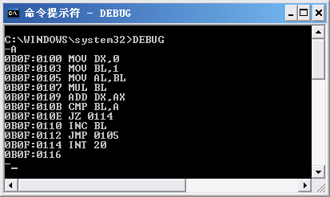
任务二
- 在任务一中，你对结果的字长做过考虑吗？请重新审视你程序的正确性，阐述你的程序将在什麽情况下出错。
- 假设有如下约束条件：一旦平方和结果超过16位字长，则报出错信息，在屏幕上显示字符串“Overflow Error!”，并停止计算终止程序。请在Debug下重新编写程序并调试，验证程序的正确性。
提示：判断结果超长可在加法指令之后，判断进位标志位CF的值，80X86指令集中条件转移指令JC或JB均可做到这点。

